ГИМНАСТИКА

Лазание по канату в три приема

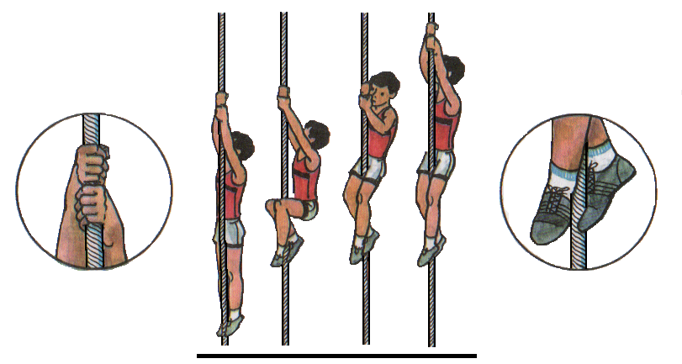
Вис Согнуть Разогнуть Перехватиться
ноги, ноги, руками
захватить подтянуться как можно
канат на руках выше

ГИМНАСТИКА
8-9 классы
Опорный прыжок боком с поворотом на 90° через коня в ширину
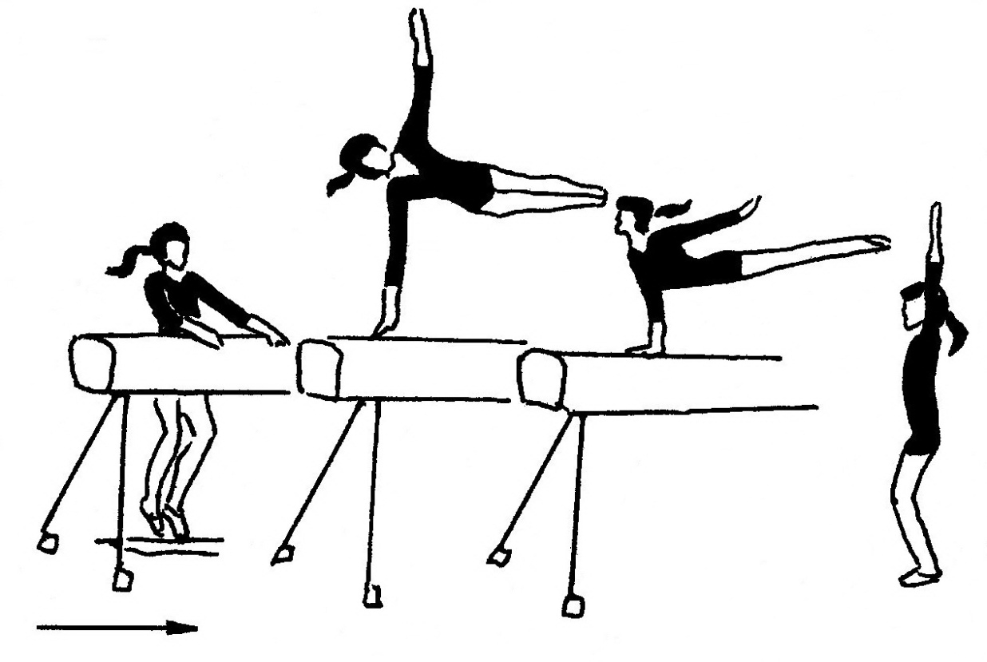
Техника выполнения. Прыжок выполняется с небольшого разбега (8-10 м). Одновременно с отталкиванием ногами о мостик, который ставится почти рядом с конем, надо опереться прямыми руками на коня и поднимая тело, несколько согнутое в тазобедренных суставах, направить ноги в сторону. Поворачиваться над снарядом одновременно с разгибанием в тазобедренных суставах и отталкиванием рукой. Другую руку оставлять на опоре до приземления. Приземляться боком к снаряду.

Типичные ошибки:
- Уход в сторону от опорной руки.
- Низкое положение таза и ног над снарядом.
- Сгибание тела во время поворота.
Страховка и помощь. Стоя со стороны опорной руки, одной рукой поддерживать под плечо, другой при необходимости под туловище.

ГИМНАСТИКА
Вскок в упор присев и соскок прогибаясь с козла в ширину
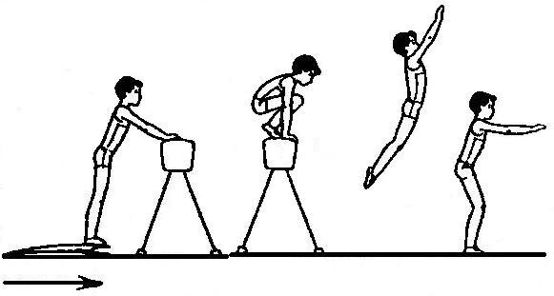
Техника выполнения. После небольшого разбега и отталкивания от мостика, вытягивая руки вперед, поставить их на козла, подавая плечи вперед. Поднимая спину, согнуть ноги в тазобедренных и коленных суставах и, подтянув их к груди, поставить на козла. Важно, не задерживаться в положении упора присев. Начать отталкиваться руками надо в момент сгибания тела, когда ноги ставятся на козла, прямые руки уже должны подниматься вверх и доходят до уровня плеч. Продолжая это движение, выпрямляясь и отталкиваясь ногами приземлиться в полуприсед, руки вперед, затем выпрямиться в основную стойку.
Типичные ошибки:
- Недостаточно активное поднимается спина в первой половине вскока.
- Задержка в упоре присев.
- Неполное разгибание в тазобедренных суставах или согнутые назад в коленях ноги в полете.
- Касание руками гимнастических матов при приземлении.
Страховка и помощь. Стоя сбоку и впереди снаряда, в момент прихода в упор присев помогать одной рукой под плечо, другой под живот, при приземлении под спину и руку.

ГИМНАСТИКА
6-8 класс
Опорный прыжок ноги врозь через козла в ширину
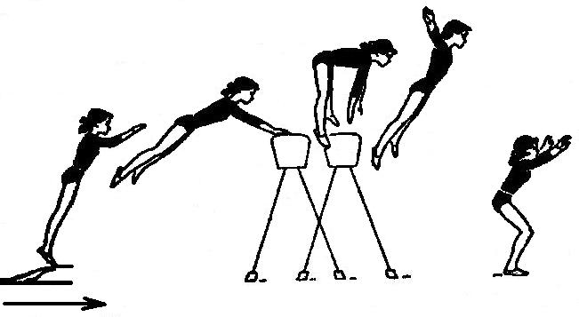
Техника выполнения. После отталкивания ногами о мостик надо потянуться руками к опоре, поставить на нее руки, согнуться в тазобедренных суставах и развести ноги врозь, при отталкивании руками разогнуться и выполнить приземление. Отталкивание руками должен заканчиваться к моменту прохождения плеч над кистями. Разгибание туловища после отталкивания руками выполняется за счет поднимания плечевого пояса вверх, прогибания тела и поднимания головы.
Типичные ошибки:
- Продолжительная опора руками и толчок под себя.
- Нет разгибания в тазобедренных суставах в полете после толчка руками.
- Разгибание туловища в тазобедренных суставах выполняется только за счет поднимания плеч, ноги не отводятся назад, что может привести к заваливанию плеч назад.

ГИМНАСТИКА
7-9 класс
Прыжок согнув ноги через козла в ширину
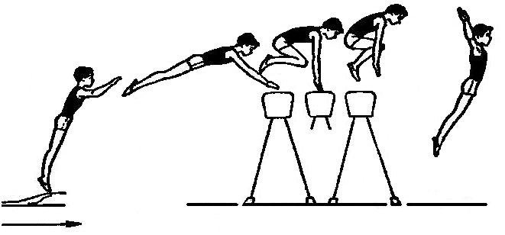
Техника выполнения. Оттолкнувшись ногами о мостик, поставить руки на снаряд и начать сгибание в тазобедренных и коленных суставах, колени подтягиваются к груди. По окончании толчка руками тело энергично разгибается за счет поднимания плеч и рук и отведения ног вниз-назад. Перед приземлением надо немного согнуться в тазобедренных суставах, чтобы смягчить приземление.
Типичные ошибки:
- Задержка рук на снаряде.
- Нет разгибания тела после толчка руками.
- Разгибание тела выполняется только за счет поднимания плеч, ноги не отводятся вниз-назад.
Страховка и помощь. Стоя спереди-сбоку от места приземления, поддерживая двумя руками за плечо.

ГИМНАСТИКА
Упражнения в равновесии

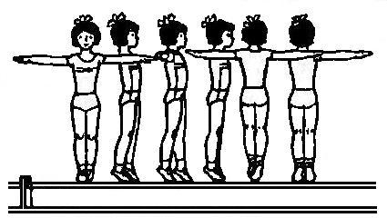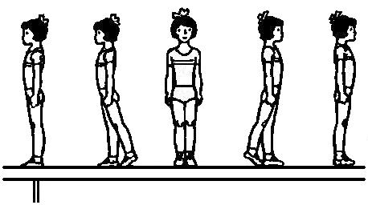

Повороты на носках

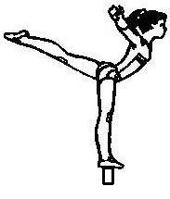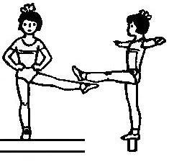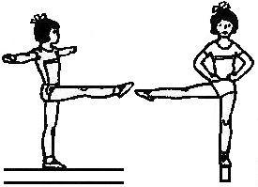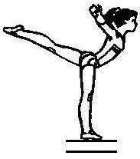
а б

Стойка на бревне: а). поперек; б) продольно
на одной ноге, другую: назад; в сторону; вперед

ГИМНАСТИКА
Упражнения на параллельных брусьях
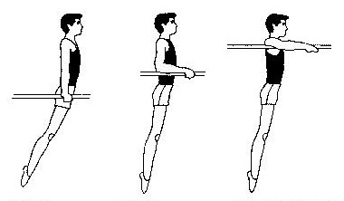
а). Упор
б). Упор на предплечьях
в). Упор на руках

а б в
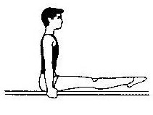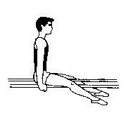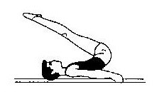
Сед углом Сед ноги врозь Упор на руках согнувшись
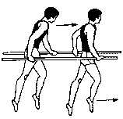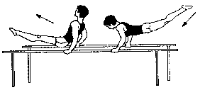
Передвижения Размахивания в упоре
в упоре
Построение в шеренгу и в колонну

Интервал (правая рука на пояс) Дистанция (вытянутые руки вперед)

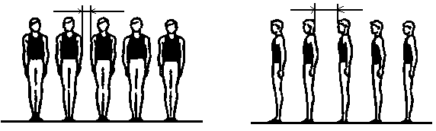

Шеренга Колонна

Двигаясь по кругу в колонне по одному,
соблюдай дистанцию – два шага!!!

ГИМНАСТИКА
9-11 классы
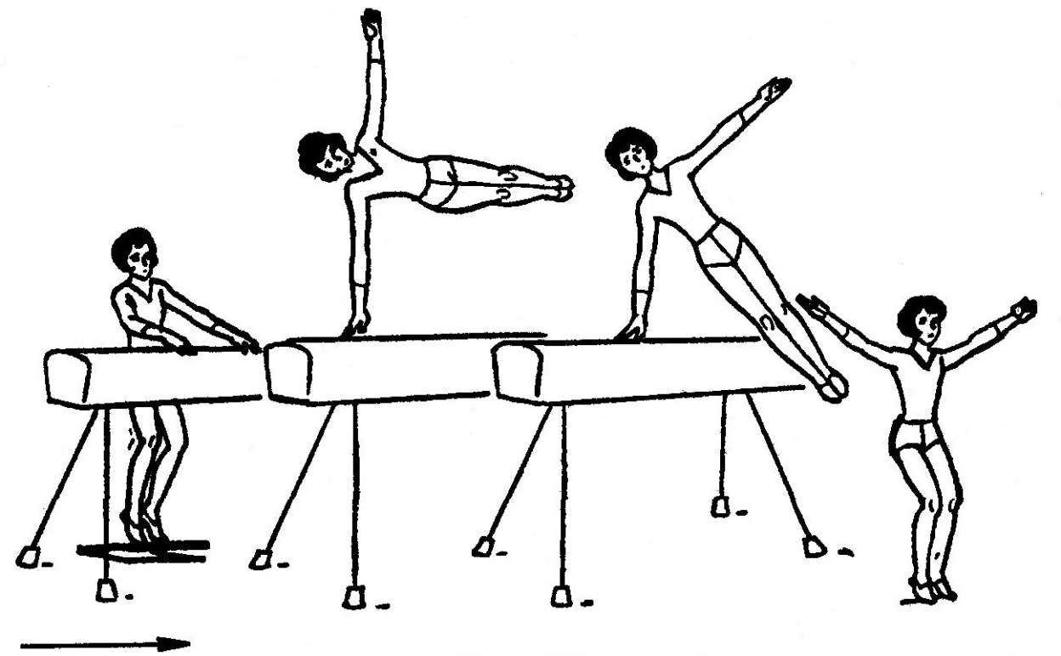
Опорный прыжок боком через коня в ширину
Техника выполнения. Начало прыжка выполняется так же, как и при прыжке боком с поворотом на 90°. Однако в этом случае необходимо стараться, продолжая движение ног в сторону-вверх и передавая вес тела на опорную руку, разогнуться в тазобедренных суставах над плоскостью снаряда. Туловище горизонтально, Свободная рука в сторону, голова прямо. Пройдя над плоскостью снаряда, оттолкнуться опорной рукой и приземлиться спиной к снаряду.

Типичные ошибки:
- Уход в сторону от опорной руки.
- Низкое положение туловища над снарядом.
- В момент прохождения над снарядом нет разгибания в тазобедренных суставах.
Страховка и помощь. Стоя у места приземления со стороны опорной руки, одной рукой поддерживать за плечо опорной руки, другой снизу под туловище.

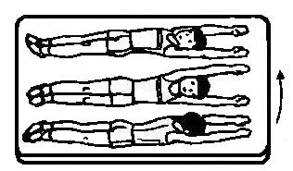
ГИМНАСТИКА

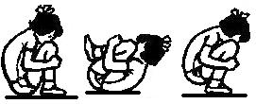
1 2 3
Группировка: 1. сидя; Перекат в сторону
2. лежа на спине; 3. в приседе прогнувшись

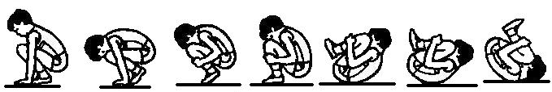
Перекат назад-вперед

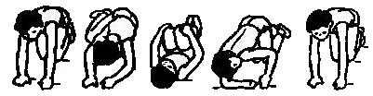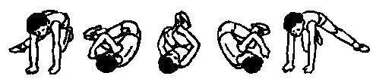
Перекат в сторону Перекат в сторону
из положения стоя на коленях из упора стоя на одном колене
ГИМНАСТИКА

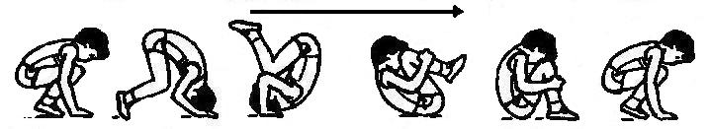
Кувырок вперед
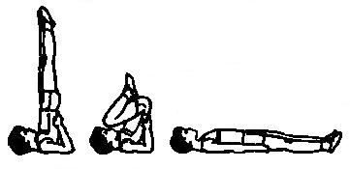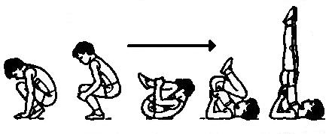
Стойка на лопатках Стойка на лопатках
из положения лежа перекатом назад
из упора присев
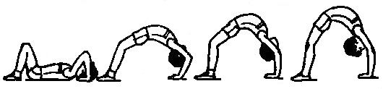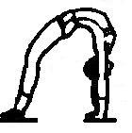
«Мост» из положения лежа
ГИМНАСТИКА

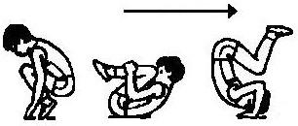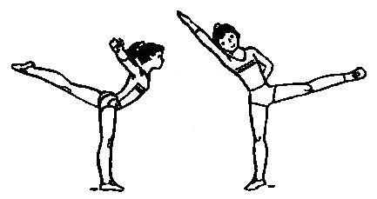
Из упора присев перекат назад 1 2
до касания ладонями мата Равновесие: 1. «ласточка»
2. боковое равновесие

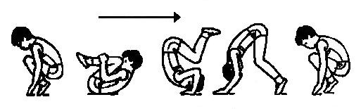
Кувырок назад

ГИМНАСТИКА
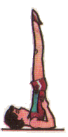

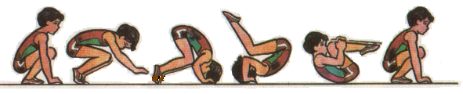

Кувырок вперед

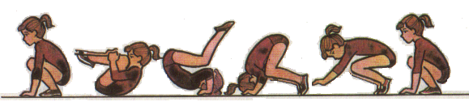
Стойка на
лопатках
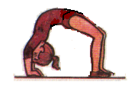

Кувырок назад

Мост
ГИМНАСТИКА
Кувырок вперед прыжком

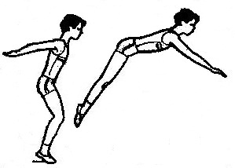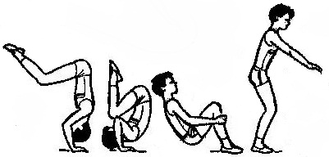

ГИМНАСТИКА

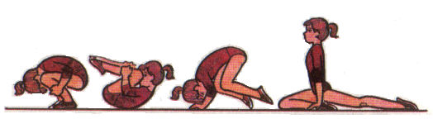

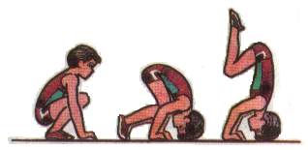

Кувырок назад в полушпагат

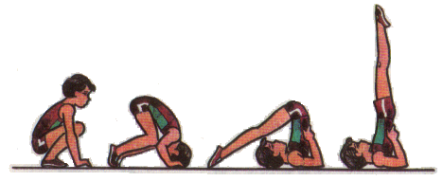

Стойка на голове и руках
с согнутыми ногами

Кувырок вперед в стойку на лопатках

ГИМНАСТИКА
«Мост» из положения лежа
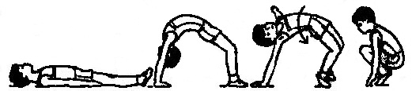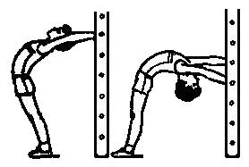
«Мост» с поворотом в упор присев «Мост» у шведской стенки
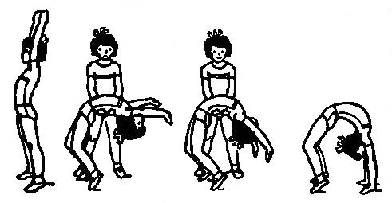
«Мост» из положения стоя с помощью

